附件1

2012第四届中国电池技术创新（上海）论坛报名表
单位名称
通讯地址 |  |  |  |  |  | 传真
与会人员信息
姓名 |  | 性别 |  |  | 职务
电话 |  | 手机 |  |  | Email
姓名 |  | 性别 |  |  | 职务
电话 |  | 手机 |  |  | Email
姓名 |  | 性别 |  |  | 职务
电话 |  | 手机 |  |  | Email
（注：如位置不够，可另行附表回传）
是否需要代订酒店：□是 □否（推荐酒店及收费请参考附件2）
参会费用 | 2500元/人，参会费用包含：论坛门票一张、论坛午餐券两张、论坛资料一套、会刊一本、列为展会VIP观众、精美礼品一份。
备注 | 汇款方式：  1、填写“2012第四届中国电池技术创新（上海）论坛报名表”→回传表格（传真：020-89899050、邮箱：cnibf@zhenweiexpo.com）  2、组委会发函确认  3、付款  户 名：广东省电源行业协会  开户行：中行海珠支行  账 号：835057824408091001  4、完成报名  联系人：何海锋  电 话：020-89898329
填表人：  日 期： |  |  |  | 单位盖章（个人请签名）：

附件2
展馆周边酒店推荐：

酒店名称 | 星 级 | 房间类型 | 客房优惠价 | 酒店地址 | 距场馆
上海世纪皇冠假日酒店 | 五星级 | 标准间 | ￥950（含早） | 浦东新区民生路1433号 | 8分钟车程
东怡大酒店 | 四星级 | 标准间 | ￥638（含早） | 浦东新区丁香路555号 | 10分钟车程
上海蓝海国际大酒店 | 三星 | 商务间 | ￥368（含早） | 浦东新区高科西路2991号  展会期间提供免费班车 | 5分钟车程
上海蓝海国际大酒店 | 四星 | 行政间 | ￥428（含早） | 浦东新区高科西路2991号  展会期间提供免费班车 | 5分钟车程
上海杨建华大酒店（花木店） | 三星 | 标准间 | ￥320（含早） | 浦东新区梅花路591号  展会期间提供免费班车 | 步行15分钟
上海杨建华大酒店（花木店） | 三星 | 套房 | ￥388（含早） | 浦东新区梅花路591号  展会期间提供免费班车 | 步行15分钟
上海杨建华大酒店（沪南店） | 经济型 | 标准间 | ￥268（含早） | 浦东新区沪南路355号 | 10分钟车程
请填妥下表，并于2012年10月9日前回传至组织机构（传真：020-89899050，电话：020-89899206，联系人：刘绮薇），以方便落实酒店房间。入住费用请客户自行与下榻的酒店结算。
代表姓名 | 性别 | 预定酒店 | 房间类别 | 房间价格 | 房间间数 | 入住时间 | 退房时间 | 天数

单位名称： 展台号：
联系人： 电话： 手机： 传真：
签章： 日期：

每个酒店房间数量有限，敬请从速，按先后登记为序，订满为止。

附件3：上海新国际博览中心、东怡大酒店交通指南
- 上海新国际博览中心：http://www.sniec.net/cn
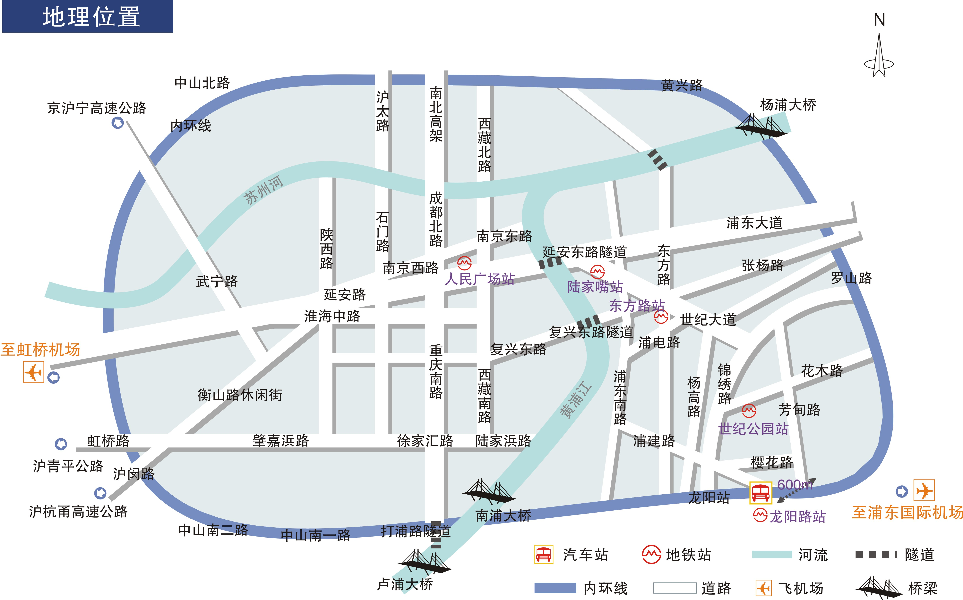
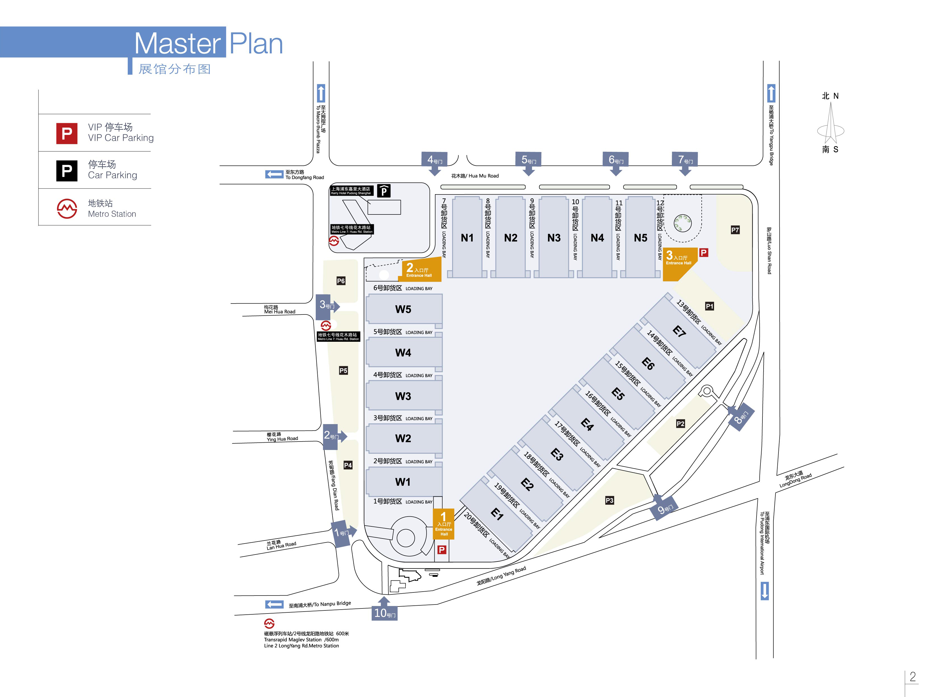
展馆地址: 中国上海浦东新区龙阳路2345号 电话: 021- 28906888 / 28906666
上海新国际博览中心（SNIEC）坐落于上海浦东经济与工业核心发展区。地铁7号线可直达SNIEC，其花木路站紧邻上海新国际博览中心W5号展厅。此外， 大型交通枢纽中心—龙阳路站（位于龙阳路上） 距离SNIEC仅600余米，地铁2 号线、地铁7号线、磁浮列车、以及多条公交线路交汇于此，由龙阳路站步行10分钟，即可抵达SNIEC。

- 东怡大酒店：http://www.parkviewhotel.cn
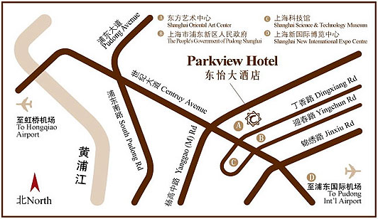
酒店地址：浦东新区丁香路555号 电话: 021-61621118
酒店至地铁2号线科技馆站仅7分钟路程，能够方便地抵达浦东最大的地铁中转枢纽世纪大道站 (可换乘地铁四号线、六号线和九号线)；距延安路隧道，复兴路隧道，大连路隧道均只需10分钟车程，驱车前往上海新国际博览中心仅需10分钟，浦东国际机场仅30分钟。此外，酒店周边有隧道四线和公交815路等，为您的出行提供诸多便捷。

